Prénom : …………………………. | Date : …………………………………………………..

 | Textes documentaires (T - 03)

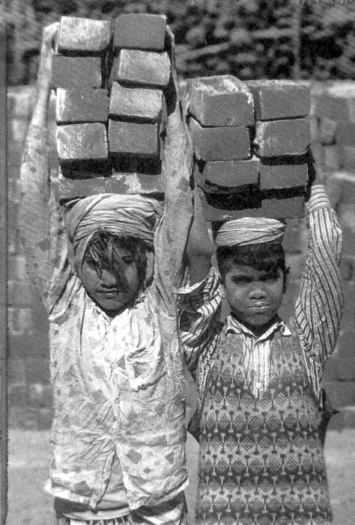 | S’il est un domaine sur lequel la communauté internationale ne peut plus fermer les yeux aujourd’hui, c’est bien celui du travail des enfants, travail qui s’apparente le plus souvent à un véritable esclavage.  - Combien le monde d’aujourd’hui compte-t-il d’enfants au travail ?  Personne ne le sait avec exactitude. Mais bien des enfants au travail ont moins de 10 ans, beaucoup d’autres exercent une activité cachée ou clandestine. Dans son dernier document publié à sur ce sujet, le BIT* avance l’évaluation globale de 250 millions d’enfants âgés de 5 à 14 ans.
- Dans quels types d’activités les enfants travaillent-ils ?

Le travail domestique est la forme la plus cachée, la plus invisible du travail des enfants. Elle s’exerce à l’abri des murs d’une maison, dans une famille où l’enfant a été « placé » comme petit domestique, où il devient le plus souvent un véritable esclave, et ce, parfois, dès l’âge de cinq ans. […]
La servitude ou le travail forcé, véritable forme contemporaine d’esclavage, est également pratiqué, notamment en Asie du sud. De nombreux enfants, dès l’âge de huit ou neuf ans, sont remis en gage par leurs parents à un employeur en échange d’une somme modique. […]
Les conditions de travail des enfants dans l’industrie et l’artisanat sont le plus souvent incroyablement dangereuses : travail sur le verre à des températures extrêmes, exploitations minières, artisanat du tapis, chaudronnerie, etc. […]
Dans certains pays en développement, les enfants représentent près d’un tiers de la main d’œuvre agricole. […] Le travail des enfants y est abusif et souvent dangereux (exposition aux pesticides et aux engrais) et ne fait l’objet d’aucun contrôle.
Dans tout le tiers-monde, et de plus en plus, la rue est devenue un lieu de travail pour les enfants, qu’ils y mendient, qu’ils y vendent à la sauvette toutes sortes de marchandises, qu’ils trient les ordures… […]

D’après Les enfants du monde, revue du comité français pour l’Unicef,1er trimestre 1997, n°131

*BIT = Bureau International du Travail
- Selon des estimations régionales :
- La région de l'Asie et du Pacifique abrite le plus grand nombre d'enfants qui travaillent dans le groupe d'âge de 5 à 14 ans : 127,3 millions (19 % des enfants de la région travaillent).
- L'Afrique subsaharienne compterait 48 millions d'enfants qui travaillent. Près de 1 enfant de moins de 15 ans sur 3 (29 %) travaille.
- L'Amérique latine et les Caraïbes comptent environ 17,4 millions d'enfants qui travaillent (16 % des enfants de la région travaillent).
- Quinze pour cent des enfants de la région du Moyen-Orient et de l'Afrique du Nord travaillent.
- Quelque 2,5 millions d'enfants travaillent dans les pays industrialisés et les pays en transition.

